DIMENSIONAMENTO DE EIXOS E CHAVETAS
A. I. Otsu, C.L. Freitas, C.R.Siqueira, G.C. Silva.
Orientadores: Professor Valmir Demarchi.
Universidade Santa Cecília – Coordenação de Engenharia Mecânica
Rua Osvaldo Cruz nº 255 Bloco M, sala 117, Boqueirão Santos – São Paulo
Cep: 11045-100

Palavras-chave: Dimensionamento, Eixo, Chaveta.

RESUMO

Esta obra apresenta o desenvolvimento seqüencial para o dimensionamento de um eixo de secção cilíndrica e seleção de chavetas, sendo descrito um memorial de cálculo para a confecção de um eixo e formas adequadas para seleção da chaveta.
Especificamente o memorial de cálculo apresentado para o dimensionamento de um eixo de secção cilíndrica de uma bomba centrífuga, utilizando o seqüencial definido nesta obra.

A ABNT em sua Terminologia TB.11, define: “Árvore” peça geralmente alongada, que transmite potência por torção. “Eixo” peça fixa ou móvel em torno da qual gira outra, trabalhando apenas a flexão.

Portanto, o que difere uma árvore de um eixo é o carregamento do elemento. Observa-se, porém, que na vida prática, costuma-se empregar o termo “eixo” em substituição ao termo “árvore”.

As árvores e eixos, na maioria das vezes, apresentam seções variáveis, quer por questões de resistência, quer por questões construtivas ou de montagem.

As mudanças de seção, como se sabe, são causas de concentração de tensões e, consequentemente, devem ser projetadas corretamente, também para atenuar este efeito.

Também o carregamento nem sempre é perfeitamente determinado, pois os mecanismos estão sujeitos a choques e vibrações e suas influências não podem ser estimadas com precisão. Na maioria dos casos os esforços de torção são predominantes, mas a flexão , o cisalhamento e as cargas axiais poderão estar presentes e, muitas vezes, têm influência acentuada no dimensionamento. Caberá ao engenheiro de projeto analisar o caso concreto e a escolha das fórmulas e teorias a utilizar no dimensionamento.
Há vários critérios para o dimensionamento dos elementos de máquinas.
A resistência de uma peça é quem dita, geralmente, suas dimensões. As peças de maneira geral devem suportar os esforços a que estão sujeitas sem que se rompam. São exceções a esta regra, certos pinos de segurança que devem ser rompidos quando houver uma sobrecarga na máquina. Este procedimento é adotado quando há perigo de danificar outros elementos de responsabilidade na máquina.
Não se pode permitir, entretanto, que um eixo quando solicitado tenha deformações permanentes, por isso a tensão que atua em qualquer ponto do eixo deve ser menor do que a tensão de escoamento do material de que é fabricado o eixo. Um elemento de máquina trabalhando com tensões abaixo da tensão de escoamento (portanto abaixo da tensão de ruptura), pode romper-se. Esse rompimento se dá porque o material da peça atingiu o seu limite de fadiga. Esse fenômeno é a causa do maior número de peças danificadas.
Há peças que devem ser dimensionadas, limitando-se suas deformações. Um eixo, por exemplo, de uma caixa de mudança de velocidades de um veículo, não pode ter flechas excessivas para um bom funcionamento do conjunto. O feixe de molas, desse mesmo veículo, será dimensionado para se conseguir uma certa flecha em dadas condições de carga. Analogamente, teremos limitações na deformação angular, impedindo que ultrapasse certos valores, no caso de se pretender rigidez ou obrigando a ser superior à outros limites quando se desejar amortecer choques ou vibrações, como, por exemplo, as barras de torção.

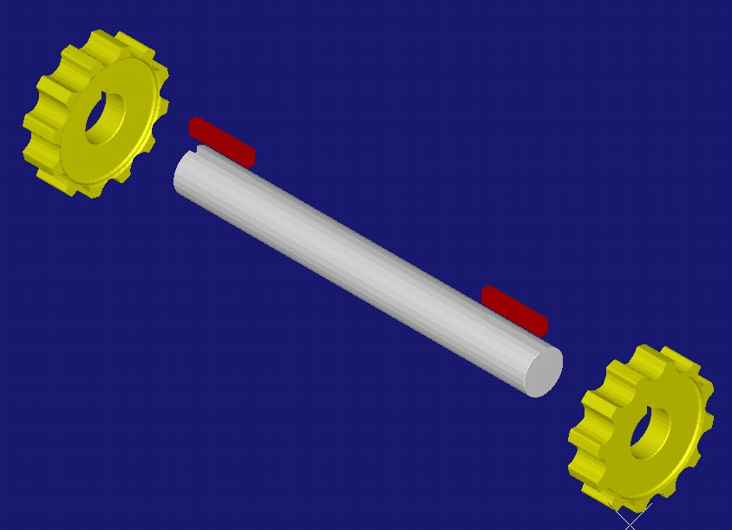

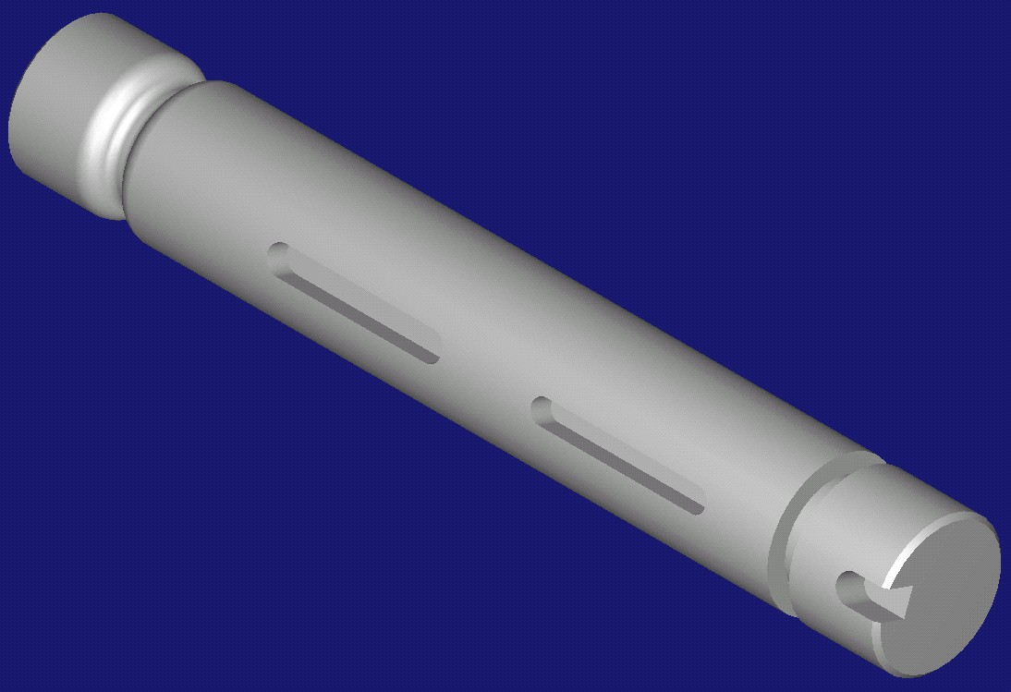

BIBLIOGRAFIA
ALBUQUERQUE, Olavo A. L. Pires e. Elementos de máquinas. Rio de Janeiro: Editora Guanabara, 1980.
CARVALHO, José Rodrigues de, MORAES, Paulo. Órgãos de máquinas: dimensionamento. Rio de Janeiro: Editora Livros Técnicos e Científicos, 1970.
FABRIS, Virgil Moring. Elementos orgânicos de máquinas V.1, V.2, V.3, 2ª. Ed.. Rio de Janeiro: Editora Ao Livro Técnico, 1974
NIEMANN, Gustav. Elementos de máquinas V.1, V.2, V.3, São Paulo : Editora Edgard Blucher, 1971
PARETO, Luis. Formulário técnico de elementos de máquinas. SÃO Paulo : Hemus, 1982
MELCONIAM, Sarks. Elementos de máquinas. São Paulo : Editora Erica LTDA, 10°Edição, 1978
HALL, Allen , HOLOWENKO, Alfredo e LAUGHLIN, Herman. Elementos orgânicos de máquinas. Editora : McGraw – Hill do Brasil LTDA, 2° Edição, 1981.

